ISTANZA PER ACCETTARE L’EREDITA’

IN FORMA PURA E SEMPLICE DA PARTE AMMINISTRATORE DI SOSTEGNO/TUTORE

AL GIUDICE TUTELARE DEL TRIBUNALE DI TERNI
R.G. V.G. _______________/_________

Il/la sottoscritto/a amministratore di sostegno/tutore:
Nome __________________________________ Cognome _________________________________
Nato/a il __________________ a ______________________________________________________
Residente in _______________________________________________________________________
Telefono/Cell ________________ email ________________________________________________

Del beneficiario:
Nome __________________________________ Cognome _________________________________
Nato/a il __________________ a ______________________________________________________
Residente in _______________________________________________________________________
All’indirizzo _______________________________________________________________________
Avente con il rappresentato il seguente tipo di rapporto: (specificare se coniuge, convivente stabile, genitore, figlio. Parente, professionista o altro)
__________________________________________________________________________________

CHIEDE
di essere autorizzato ad accettare puramente e semplicemente, in nome e per conto del beneficiario/a, l’eredità di:
Nome ________________________________ Cognome ___________________________________

nato/a a __________________________________ il ________/________/_____________________

e deceduto/a il _____/_____/______ in _________________________________________________

Precisa che l’accettazione dell’eredità in forma pura e semplice è opportuna per i seguenti motivi:
______________________________________________________________________________________________________________________________________________________________________________________________________________________________________________________
- Sussistendo motivi di urgenza, il sottoscritto chiede l’applicazione dell’art. 741 cpc
Terni, ____________________
L'amministratore di sostegno/Tutore
_________________________
Si allega:
- certificato di morte; stato di famiglia
- Dichiarazione sostitutiva di atto notorio da cui risulti chi sono tutti gli eredi del defunto
- Ricevuta pagamento tramite PAGOPA di € 27,00

PAGAMENTO ONLINE TRAMITE PAGOPA

- Collegarsi al sito https://pst.giustizia.it/PST/

- Cliccare sulla scheda Servizi



- Cliccare su ACCEDI nella scheda “Pagamenti online tramite pagoPA – utenti non registrati”

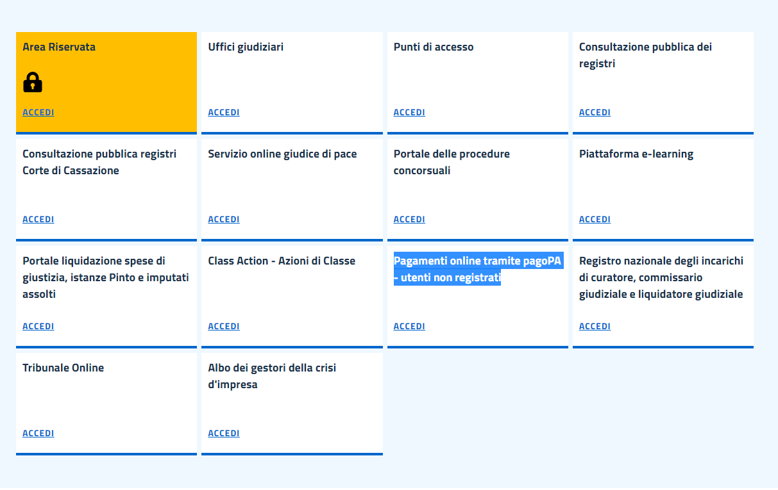

- In fondo alla pagina cliccare su Altri pagamenti
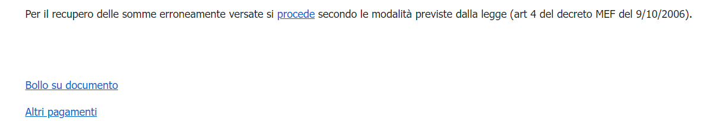
- Cliccare su + Nuovo Pagamento

- Si aprirà la seguente maschera per effettuare il pagamento.
Una volta concluso cliccare su Paga subito.
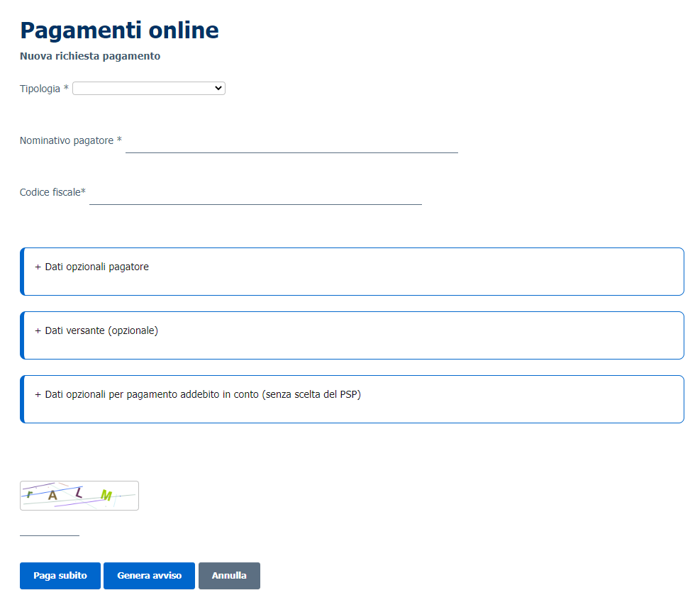

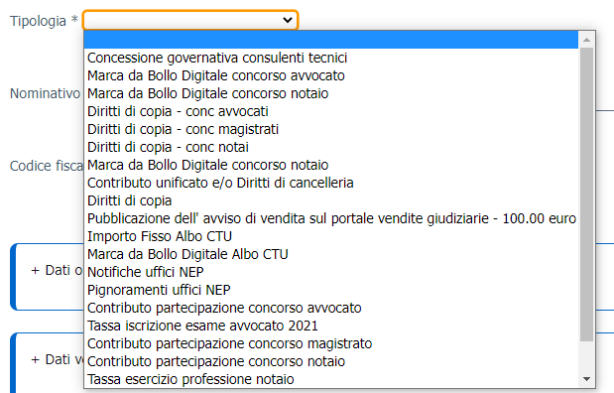
Utilizzare la tipologia Diritti di copia per il pagamento inerente al ritiro di copie richieste.

Utilizzare la tipologia Contributo unificato e/o Diritti di cancelleria per il pagamento di:
- Cu in misura fissa di € 98,00;
- Diritti di cancelleria in misura fissa di € 27,00.

